Куда:

Уважаемые господа!
Компания «Спецприцеп» совместно с официальным дилером по РФ ООО "МаксКар" благодарит Вас за интерес к нашей продукции и имеет честь представить ее Вам в виде коммерческого предложения.
Коммерческое предложение №0423Т от 10.03.2021 г.
Низкорамный 3-х осный трал СпецПрицеп 9942L3, 2021 г., 9300*2545 мм., ССУ-1150 мм.,
оси BPW, закидные уголковые трапы 16,5 гр., в наличии
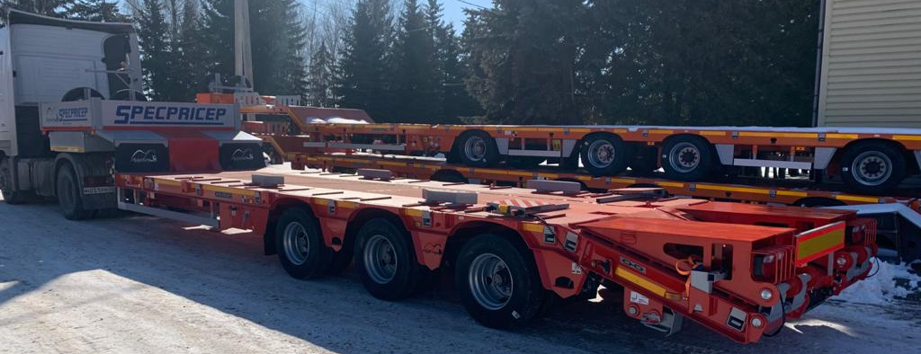
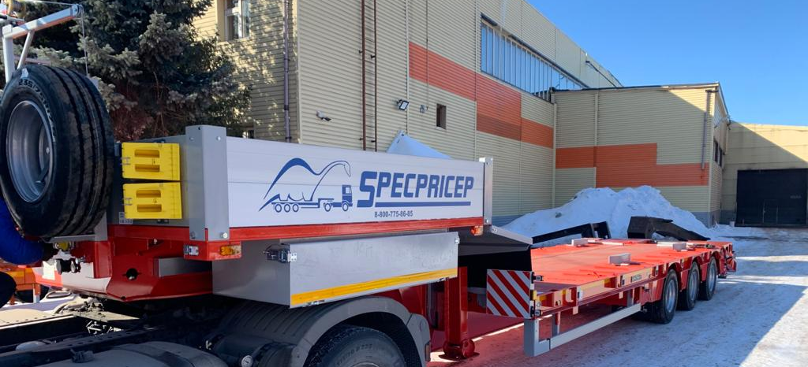

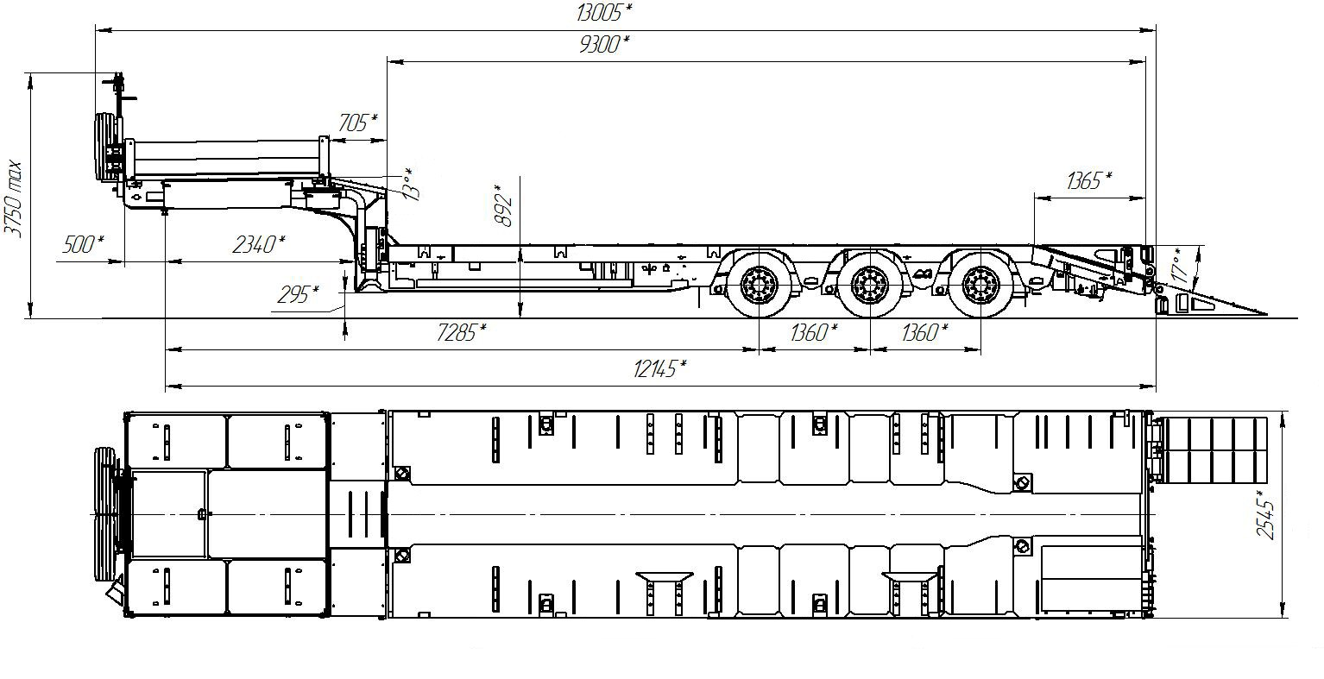
Обозначение полуприцепа | 994273
Тип полуприцепа | Автомобильный трехосный
Основной тягач | седельный
Масса перевозимого груза, кг | 45 000
Масса снаряженного полуприцепа, кг, ориентировочно | 9 500
Технически допустимая максимальная (полная) масса полуприцепа, кг, ориентировочно | 54 500
Технически допустимая максимальная масса на (распределение полной массы на дорогу), кг ориентировочно  - через седельно-сцепное устройство тягача  - через шины колес трехосной тележки | 20 000  34 500
Размеры грузовой платформы, мм, не более:  - длина  - ширина  - высота (погрузочная высота под нагрузкой) | 9 300  2 545  900
Высота ССУ (без нагрузки /под нагрузкой), мм | 1 150
Рама полуприцепа | Силовые элементы рамы изготовлены из высокопрочной стали
Настил | Металлический
Переднее опорное устройство | Механическое, с двухскоростным приводом
Подвеска | Пневматическая, BPW (пр-во Германия), с краном изменения высоты платформы
Количество осей, шт. | 3  1-2-3-я стационарные
Оси, производитель. | BPW (пр-во Германия)
Количество колес, шт.:  - всего  - в том числе запасных | 14  2
Шины | 235/75 R17,5 КАМА NT-202
Диски | Стальные диски 6.75х17.5
Давление в шинах, кПа (кгс\см²) | 850 (8,5)
Тормозная система | EBS c функцией против опрокидывания  Панель управления стояночным тормозом на боковой части полуприцепа.
Тормоза:  - рабочие  - стояночный | С пневматическим приводом  по 2-х проводной схеме  Привод от пружинных энергоаккумуляторов
Сцепной шкворень | 50 мм (2'') по ГОСТ 12017-81
Электрооборудование | Двухпроводное с питанием от тягача, напряжением 24 В. Количество и расположение приборов по ГОСТ 8769-75, разъемные соединения по ГОСТ 9200-76
Комплектация: | - трапы механические уголковые,  с углом заезда 16,5⁰,  - механические опоры на скосе,  - лебедка для подъема запасного колеса,  - уширители выдвижные с ящиками для укладки под гусаком,  - люк для обслуживания гусака  - алюминиевые съемные борта на гусаке 400 мм,  - грунтозацепы на раме,  - оцинкованный направляющий брус (стопора от бокового смещения),  - петли для закрепления груза  - брызговики,  - карманы под стойки 8 шт.,  - противооткатные упоры,  - оцинкованные выдвижные знаки негабаритного ТС 4 шт. с мерцающими фонарями,  - розетка под проблесковый маяк  - сумка с ЗИП.
Покраска: | Перед покраской рама полуприцепа походит дробеструйную обработку.  Наносится антикоррозионный грунт и эмаль в 2 слоя.  Контурная светоотражающая пленка  Цвет полуприцепа: красный.
Документация | Руководство по эксплуатации  Технический паспорт
Цена полуприцепа в данной комплектации составляет самовывозом из г. Тверь:
3 420 000 руб., в т.ч. НДС 20%.

Дополнительные опции, которые можно добавить в данный трал:
- вставные стойки 1000 мм., 4 пары + 80 000,00 рублей с НДС;
- металлоконструкция с тентом на гусаке + 50 000,00 рублей с НДС;
Срок действия коммерческого предложения до 30.03.2021 г.

Гарантия: 12 месяцев.
Производство ООО «Компания «Спецприцеп» сертифицировано по ISO 9001 (регистрационный № РОСС RU.ИС06.К00058).
Компания «Спецприцеп» заинтересована во взаимовыгодном и долгосрочном сотрудничестве с Вами.

Скачать фото с сайта:
https://www.maxcar54.ru/catalog/pritsepy-i-polupritsepy/traly/nizkoramnyy-tral-spetspritsep-994273-45-ugolkovye-trapy/

посмотрите наши свежие фото и видео с завода:
https://cloud.mail.ru/public/KFuT/zN7hXQ3Hh

С уважением, Карнаков Вячеслав Владимирович
директор ООО "МаксКар"
8 (383) 233-32-53
8-913-752-39-76
8-913-477-09-39 (служебный)
стоянка – Федеральная трасса Р-254,
северный обход Новосибирска,
п. Садовый, ул. Пасечная, 10,
(пост ГИБДД, гостиница «У самовара»)
maxcar54@mail.ru
www.maxcar54.ru
https://www.youtube.com/channel/UCIiFI5uro5xB8fkw0N0pyRg/videos
https://www.instagram.com/maxcar54ru/

